Con mis palabras;
GitHub es un página web para programadores . que te permite crear proyectos de codigo de programacion de forma individual o grupal. ademas te permite guardar todos los codigos y poder compartirlos de forma libre y gratuita para que otros puedan verlo y editarlo para mejorarlo. Entre otros beneficios mas.

¿Qué es GitHub?
GitHub es una plataforma de alojamiento de código para el control de versiones y la colaboración. Te permite a ti y a otros trabajar juntos en proyectos desde cualquier lugar.
Este tutorial te enseña lo esencial de GitHub como repositorios, sucursales, confirmaciones y solicitudes de extracción . Creará su propio repositorio Hello World y aprenderá el flujo de trabajo de Solicitud de extracción de GitHub, una forma popular de crear y revisar el código.

No requiere codificación
Para completar este tutorial, necesita una cuenta de GitHub.com y acceso a Internet. No necesita saber cómo codificar, usar la línea de comandos o instalar Git (el software de control de versiones GitHub está construido).
Sugerencia: abra esta guía en una ventana (o pestaña) separada del navegador para que pueda verla mientras completa los pasos del tutorial.

Paso 1. Crear un repositorio
Un repositorio se utiliza generalmente para organizar un solo proyecto. Los repositorios pueden contener carpetas y archivos, imágenes, videos, hojas de cálculo y conjuntos de datos, cualquier cosa que su proyecto necesite. Recomendamos incluir un archivo README o un archivo con información sobre su proyecto. GitHub hace que sea fácil agregar uno al mismo tiempo que crea su nuevo repositorio. También ofrece otras opciones comunes, como un archivo de licencia.
Su hello-worldrepositorio puede ser un lugar donde almacena ideas, recursos o incluso comparte y discute cosas con otros.

Para crear un nuevo repositorio
- En la esquina superior derecha, junto a su avatar o identicon, haga clic en y luego seleccione Nuevo repositorio .
- Nombra tu repositorio hello-world.
- Escribe una breve descripción.
- Seleccione Inicializar este repositorio con un archivo README .
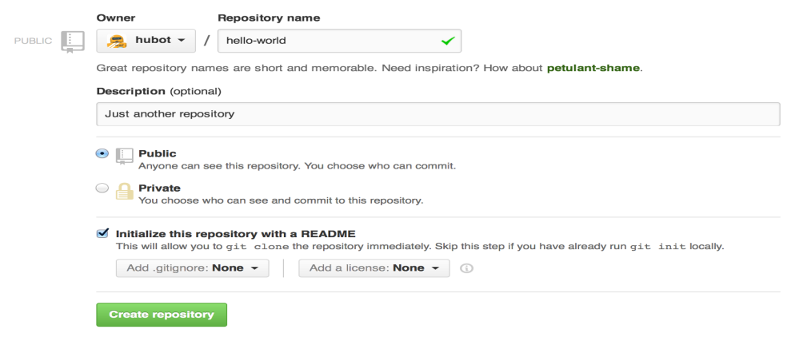
Haga clic en Crear repositorio .

Paso 2. Crea una Rama
La ramificación es la forma de trabajar en diferentes versiones de un repositorio a la vez.
Por defecto, su repositorio tiene una rama llamada, masterque se considera la rama definitiva. Usamos ramas para experimentar y hacer modificaciones antes de comprometerlas master.
Cuando creas una rama a partir de la masterrama, estás haciendo una copia, o una instantánea, de mastercómo era en ese momento. Si alguien más realizó cambios en la mastersucursal mientras trabajaba en su sucursal, podría obtener esas actualizaciones.
Este diagrama muestra:
- La masterrama
- Una nueva rama llamada feature(porque estamos haciendo 'trabajo de características' en esta rama)
- El viaje que featuretoma antes de fundirse en.master
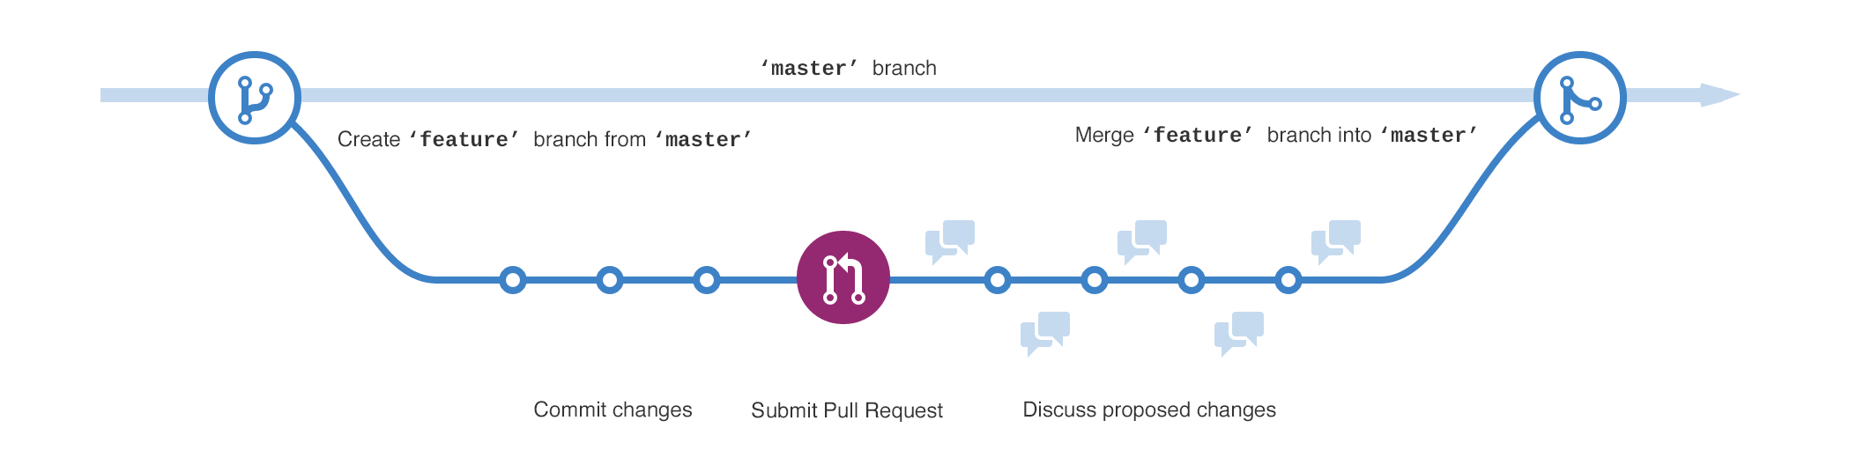
¿Alguna vez has guardado diferentes versiones de un archivo? Algo como:
- story.txt
- story-joe-edit.txt
- story-joe-edit-reviewed.txt
Las ramas logran objetivos similares en los repositorios de GitHub.
Aquí, en GitHub, nuestros desarrolladores, escritores y diseñadores utilizan sucursales para mantener las correcciones de errores y el trabajo de funciones por separado de nuestra mastersucursal (de producción). Cuando un cambio está listo, fusionan su rama en master.

Para crear una nueva rama.
- Ve a tu nuevo repositorio hello-world.
- Haga clic en el menú desplegable en la parte superior de la lista de archivos que dice branch: master .
- Escriba el nombre de una rama,, readme-editsen el cuadro de texto de la nueva rama.
- Seleccione el cuadro azul Crear rama o presione "Enter" en su teclado.
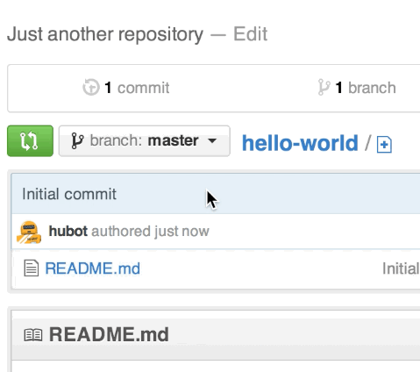
Ahora tienes dos ramas, mastery readme-edits. Se ven exactamente iguales, pero no por mucho tiempo! A continuación añadiremos nuestros cambios a la nueva rama.

Paso 3. Realizar y cometer cambios.
¡Bravo! Ahora, estás en la vista de código de tu readme-editsrama, que es una copia de master. Vamos a hacer algunas ediciones.
En GitHub, los cambios guardados se llaman confirmaciones . Cada confirmación tiene un mensaje de confirmación asociado , que es una descripción que explica por qué se realizó un cambio en particular. Los mensajes de compromiso capturan el historial de sus cambios, para que otros colaboradores puedan comprender lo que ha hecho y por qué.

Hacer y cometer cambios.
- Haga clic en el README.mdarchivo.
- Haga clic en el Icono de lápiz en la esquina superior derecha de la vista de archivo para editar.
- En el editor, escribe un poco sobre ti.
- Escriba un mensaje de confirmación que describa sus cambios.
- Haga clic en el botón Confirmar cambios .
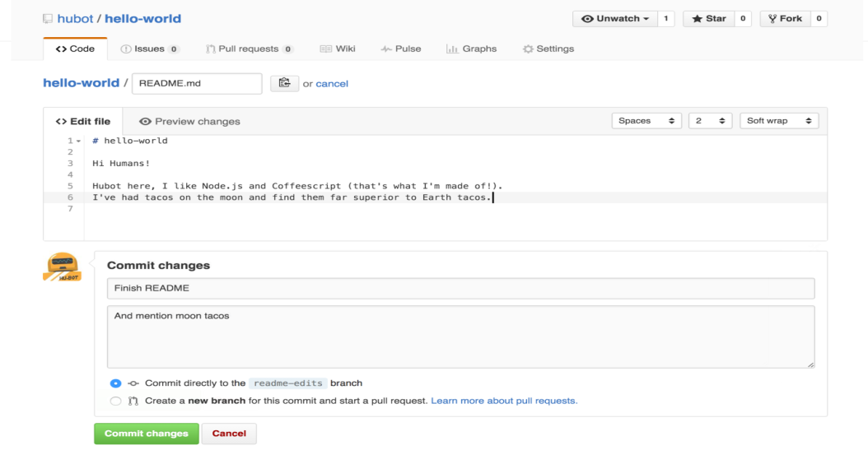
Estos cambios se realizarán solo en el archivo README de su readme-editsrama, por lo que ahora esta rama contiene contenido que es diferente master.

Paso 4. Abrir una solicitud de extracción
Buenas ediciones! Ahora que tiene cambios en una rama master, puede abrir una solicitud de extracción .
Pull Requests es el corazón de la colaboración en GitHub. Cuando abre una solicitud de extracción , está proponiendo sus cambios y solicitando que alguien revise y obtenga su contribución y la fusione en su sucursal. Las solicitudes de extracción muestran diferencias , o diferencias, del contenido de ambas sucursales. Los cambios, las adiciones y las restas se muestran en verde y rojo.
Tan pronto como se comprometa, puede abrir una solicitud de extracción e iniciar una discusión, incluso antes de que finalice el código.
Al usar el sistema @mention de GitHub en su mensaje de solicitud de extracción, puede solicitar comentarios de personas o equipos específicos, ya sea que estén al final del pasillo o a 10 zonas horarias de distancia.
Incluso puede abrir solicitudes de extracción en su propio repositorio y fusionarlas usted mismo. Es una excelente manera de aprender el flujo de GitHub antes de trabajar en proyectos más grandes.

Abrir una solicitud de extracción para cambios en el README
Haga clic en la imagen para una versión más grande
Paso
Haga clic en el Haga clic en lapestaña Solicitud de extracción , luego desde la página Solicitud deextracción , haga clic en el botón verde Nueva solicitud de extracción .
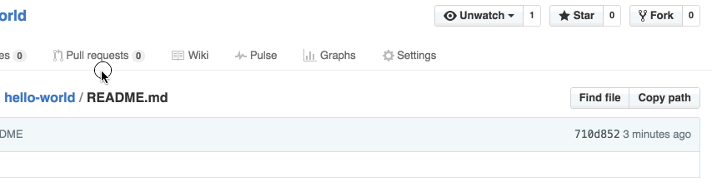
En el cuadro Comparaciones de ejemplo , seleccione la rama que creó readme-edits, para comparar con master(la original).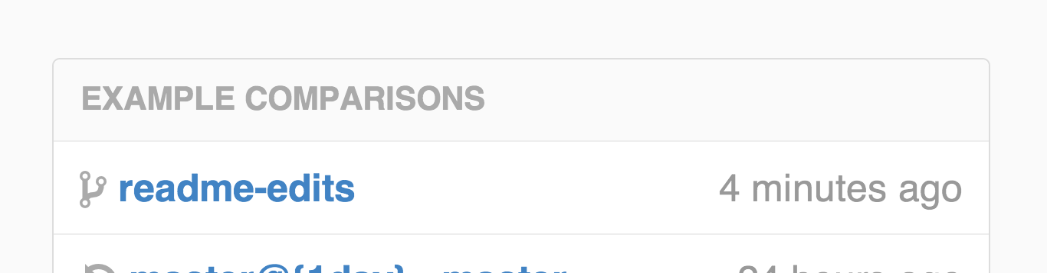
Revise sus cambios en las diferencias en la página Comparar, asegúrese de que
sean lo que desea enviar.
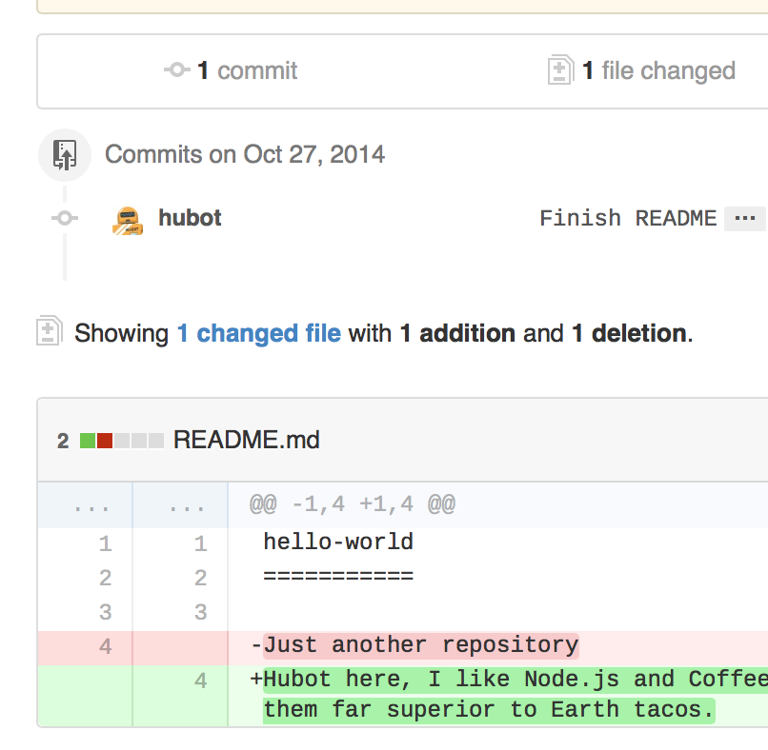
Cuando esté satisfecho de que estos son los cambios que desea enviar, haga clic en el botón verde grandeCrear solicitud de extracción.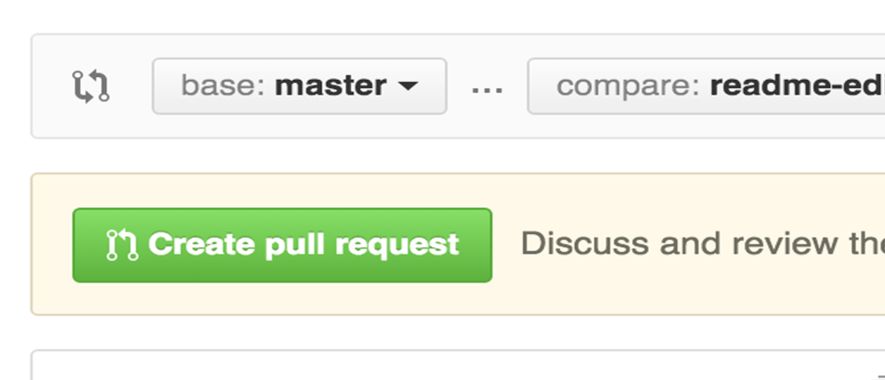
Asigne un título a su solicitud de extracción y escriba una breve descripción de
Sus cambios.
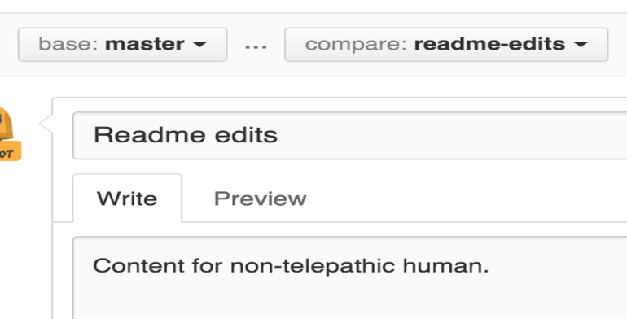
Cuando haya terminado con su mensaje, haga clic en Crear solicitud de extracción !
Consejo : Puedes usar emoji y arrastrar y soltar imágenes y gifs en comentarios y solicitudes de extracción.

Paso 5. Combina tu solicitud de extracción
En este paso final, es el momento de unir sus cambios: fusionar su readme-editssucursal con la mastersucursal.
- Haga clic en el botón verde de solicitud de extracción de fusión para combinar los cambios en master.
- Haga clic en Confirmar combinación .
- Continúe y elimine la rama, ya que sus cambios se han incorporado, con el botón Eliminar rama en el cuadro púrpura.
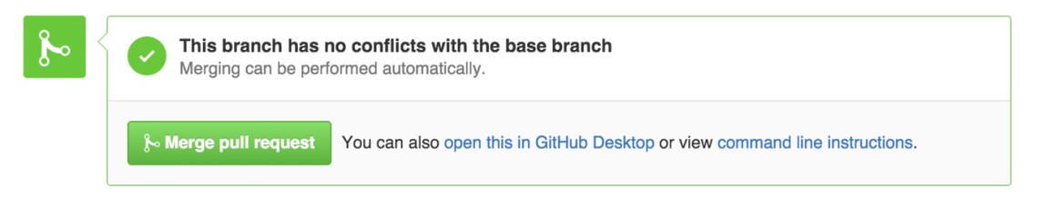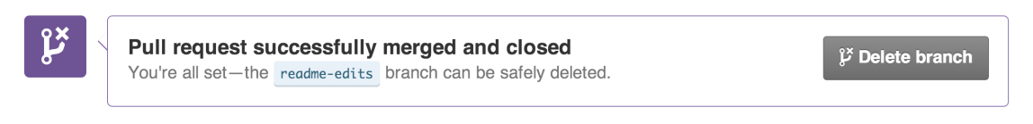

¡Celebrar!
Al completar este tutorial, ¡ha aprendido a crear un proyecto y hacer una solicitud de extracción en GitHub!
Esto es lo que has logrado en este tutorial:
- Creado un repositorio de código abierto
- Comenzó y gestionó una nueva sucursal.
- Cambié un archivo y confirmé esos cambios en GitHub.
- Abierto y fusionado una solicitud de extracción
¡Echa un vistazo a tu perfil de GitHub y verás tus nuevos cuadros de contribución!
Para obtener más información sobre el poder de las solicitudes de extracción, recomendamos leer la Guía de flujo de GitHub . También puede visitar GitHub Explore e involucrarse en un proyecto de código abierto.
Consejo : consulte nuestras otras guías , el canal de YouTube y la capacitación a pedido para obtener más información sobre cómo comenzar a utilizar GitHub.
CHULETA DE COMANDOS GIT
- git help <command>
- git clone <uri> namedir # clona usando como nombre de directorio namedir.
- git add <dir> # añade recursivamente todos los archivos del dir.
- git diff --staged # compares staged changes with last commit
- git commit -v # muestra el diff en el editor
- git commit -a -m "mensaje" # automatically stage tracked files. No hace falta git add
- git rm --cached <file or regexp> # Git no realiza un seguimiento del archivo, pero los deja en el directorio de trabajo. Útil cuando se olvida añadir archivos al .gitignore y ya hemos agregado dichos archivos al repositorio.
- git rm <file> # borrarlos con git siempre.
- git rm -f <file> # si ya está modificado y en el index.
- git mv <file> <renamed_file>
- gitk # tcl/tk. Herramienta gráfica para git
- git commit --amend # Modificar el mensaje del último commit
- git reset HEAD <file> # to unstage
- git checkout -- <file> # Descartar cambios en el directorio de trabajo.

AÑADIR ARCHIVOS
- git add -i # interactive staggin
- git add -p # crea patch

STASH
- git stash # guarda el estado en una pila y limpia el directorio para poder cambiar de rama
- git stash list # muestra la pila
- git stash apply # vuelve al estado original del dir. Stash{n} especifica uno concreto Y –index reaplica los cambios stagged
- git stash pop # elimina el primero en la pila. O drop

LOGS
- git log -p -2 # Muestra 2 últimos commits con diff
- git log --stat
- git log --pretty <short|full|fuller>
- git log --pretty=format:"%h - %an, %ar : %s"
- git log --pretty=format;"%h %s" --graph
- git log --since=2.weeks
- git log <branch> --not master # Muestra commit de <branch> sin incluir los de master
- git log --abbrev-commit --pretty=oneline
- git diff master...contrib # Muestra solo el trabajo que la rama contrib actual ha introducido desde su antecesor común con master
- git log <branch1>..<branch2> # Commits de branch2 que no están en branch1
- git log origin/master..master # Muestra qué commits se van a enviar al servidor
- git log origin/master.. # Igual que el anterior. Se asume master o HEAD
- git log refA refB --not refC # commits en refA y refB que no están en refC
- git log master...experiment # commits de master o experiment, pero sin ser comunes. Con –left-right indica a qué rama pertenece cada uno

REMOTES # repos en internet
- git remote -v # lista los repos remotos
- git remote add [shortname] [url] # crea nuevo remote, es posible descargar el contenido de ese repo con git fetch [shortname]. Master branch en [shortcode]/master
- git fetch <remote> # descarga trabajo nuevo a máquina local, no sobreescribe nada tuyo. ( git pull sí hace merge automaticamente si se esta realizando un seguimiento de esa branch)
- git push [remote-name] [branch-name] # sii nadie ha hecho push antes
- git remote show [remote-name] # inspecciona remote.
- git remote rename <old-name> <new-name> # también renombra branches: quedaría <new-name>/master
- git remote rm <remote-name> # p.e si el contribuidor ya no contribuye más

Añadir varios repositorios remotos
- git remote add bitbucket <url repositorio> # Añadir un nuevo repositorio remoto con el nombre deseado. Por ejemplo si ya tenemos uno en github y queremos añadir otro para bitbucket
- git push -u bitbucket -all # Subir el proyecto a bitbucket. A partir de ahora se puede seleccionar a qué repo publicar con git push nombre_repo_remoto

TAGGING # marcan puntos importantes en la histtoria del repo ( releases )
- git tag # muestra las etiquetas actuales
- git tag -l 'v1.4.2.*' # acepta regex
- Dos tipos de tag:
  - Lightweight : puntero a commit ( branch que no cambia )
  - Annotated : se almacenan como objetos en la db, con checksum, nombre del creador, email, fecha, mensaje, posibilidad de firmarla con GPG. ( recomendada )
- git tag -a <tagname> -m 'mensaje' # annotated tag
- git show <tag-name> # muestra información asociada.
- git tag -s <tag-name> -m 'message' # la firma con gpg
- git tag <tag-name> # lightweight tag
- git tag -v <tag-name> # verifica tags firmadas
- git tag -a <tag-name> [commit-chksum] # crea tag para commit con dicho chksum
- Por defecto no se transfieren los tags, para subirlos al servidor:
  - git push origin [tag-name] # una sola
  - git push origin --tags # Enviar todas
- Para usar GPG y firmar tags, hay que subir la clave pública al repositorio:
  - gpg --list-keys # Coges la id pública
  - gpg -a --export <id> | git hash-object -w --stdin # Copia el SHA-1 devuelto
  - git tag -a maintainer-gpg-pub <SHA-1>
  - git push --tags # Comparte la clave con todos los usuarios
  - git show maintainer-gpg-pub | gpg --import # Cada usuario importa la clave así
  - git show <tag> # Devuelve más información sobre la etiqueta
  - git tag -d nombre_tag # eliminar la etiqueta
  - git push origin :refs/tags/nombre_tag # Eliminar la etiqueta del repositorio remoto.

BRANCH
Las ramas simplememte son punteros a distintos snapshots
- git branch <nombre-rama> # crea rama. Puntero al commit actual
- git checkout <nombre-rama> # cambiar a la rama especificada.
- git checkout -b <nombre-rama> # crea y cambia de rama
- git merge <rama> # Mezcla la rama actual con <rama>
- git branch -d <rama> # elimina la rama
- git push origin --delete <branchName> # Elimina una rama del servidor
- git mergetool # Herramienta gráfica para resolver conflictos
- git branch # lista ramas
- git branch -v # lista ramas mostrando último commit
- git branch --merged # lista ramas que han sido mezcladas con la actual. Si no tienen un *, pueden borrarse, ya que significa que se han incorporado los cambios en la rama actual.
- git branch --no-merged # lista ramas que no han sido incorporadas a la actual.

REMOTE BRANCHES
- git fetch origin # Descarga el contenido del servidor
- git push <remote> <branch> # Las ramas no se suben por defecto, has de subirlas explícitamente
- git push <remote> <branch>:<nuevoNombre> # Igual que la de arriba, pero en el servidor se llama a la rama con nuevoNombre en lugar de branch
- Cuando se hace un git fetch que trae consigo nuevas ramas remotas, no se disponen de ellas localmente, solo se dispone de un puntero a la rama remota que no es editable. Para poder trabajar sobre esa rama, es necesario crearla Por ejemplo:
  - git fetch origin # Tras ejecutarlo, notamos que se ha creado una rama nueva (rama_nueva)
  - git checkout -b rama_nueva origin/rama_nueva # Crea una rama local a partir de la remota
  - git merge origin/nueva_rama # Equivalente a la de arriba, pero sin establecer el tracking a la rama
- git push [remotename] :[branch] # elimina una rama remota
- git push [remotename] [localbranch]:[remotebranch] # La rama en el servidor tiene distinto nombre a la local

TRACKING BRANCHES
- git checkout --track origin/rama # Equivalente a -b rama_nueva origin/rama_nueva
- git chekout -b <nuevo_nombre> origin/<rama> # Establece un nombre distinto para la rama local

REBASE
Rebase y merge se diferencian en que merge mezcla dos puntos finales de dos snapshots y rebase aplica cada uno de los cambios a la rama en la que se hace el rebase. No lo uses en repos publicos con mas colaboradores, porque todos los demas tendrán que hacer re-merges
- git checkout <una rama>
- git rebase master # aplica todos los cambios de <una rama> a master
- git merge master # hay que hacer un merge de tipo fast forward
- Tenemos 3 ramas, master, client y server, en server y client tenemos varios commit y queremos mezclar client en master pero dejar server intacta:
  - git rebase --onto master server client # adivina los patches del antecesor común de las ramas server y client y aplica los cambios a master.
  - git checkout master
  - git merge client # fast-forward. Client y master en el mismo snapshot
- Si se quiere aplicar también los cambios de server, basta con:
  - git rebase master server
  - git checkout master
  - git merge server
- git rebase [basebranch] [topicbranch] # sintaxis de rebase
- git rebase -i # Rebase interactivo

SERVIDOR
- git instawew # Muestra una interfaz web con los commits

GENERAR UN NÚMERO DE COMPILACIÓN (BUILD NUMBER)
- git describe master # Solo funciona para tags creadas con -s ó -a

PREPARAR UNA RELEASE
- git archive master --prefix="project/" | gzip > $(git describe master).tar.gz
- git archive master --prefix="project/" --format=zip | $(git describe master).zip
- test/ export-ignore # Al crear el tarball no incluye el directorio test/

GENERAR UN CHANGELOG
- git shortlog --no-merges master --not <tag> # Recopila todos los commits desde <tag> y los agrupa por autor

RECOMENDACIONES
- Siempre hay que hacer pull antes de push en caso de que alguien haya subido cambios al servidor. Ejemplo:
  - User1 clona el repo y hace cambios, realiza un commit
  - User2 clona el repo, hace cambios, hace commit y sube los cambios con push
  - User1 intenta hacer push, pero será rechazado con: ! [rejected] master -> master (non-fast forward). No puede subir los cambios hasta que no mezcle el trabajo que ha subido User2. Así que debe hacer lo siguiente:
  - git fetch origin
  - git merge origin/master
  - git push origin master
- Mientras User1 hacía estas operaciones, User2 ha creado una rama issue54 y realizado 3 commits, sin haber descargado los cambios de User1. Para sincronizar el trabajo, User2 debe hacer:
  - git fetch origin
  - git log --no-merges origin/master ^issue54 # Observa qué cambios ha hecho User1
  - git checkout master
  - git merge issue54 && git merge origin/master
  - git push origin master
- git diff --check # Antes de hacer commit, ejecutar esto para ver si hemos añadido demasiados espacios que puedan causar problemas a los demás.
- Commits pequeños que se centren en resolver un problema, no commits con grandes cambios.
- git add --patch # En caso de hacer varios cambios en el mismo archivo
- El mensaje del commit debe tener la estructura siguiente: Una linea de no más de 50 caracteres, seguida de otra línea en blanco seguida de una descripción completa del commit.

PASOS A SEGUIR PARA CONTRIBUIR A PROYECYOS AJENOS, MEDIANTE FORK
- git clone <url>
- git checkout -b featureA
- git commit
- git remote add myFork <url>
- git push myFork featureA
- git request-pull origin/master myFork # enviar la salida por mail al propietario del proyecto, o hacer click en pull request.
- Buena practica tener siempre una rama master que apunte a origin/master, para estar siempre actualizado con los ultimos cambios en el proyecto original.
- Separar cada trabajo realizado en topic branch, que trackeen a origin/master
- git checkout -b featureB origin/master
- (Hacer cambios)
- git commit
- git push myFork featureB
- (Contactar con el propietario del proyecto)
- git fetch origin
- Otro ejemplo, el propietario del proyecto quiere aceptar un pull tuyo, pero quiere que hagas algunos cambios, aprovechas la oportunidad y mueves tu trabajo para basarlo en el contenido actual de la rama origin/master, aplastas los cambios en featureB, resuelves conflictos, y haces push:
  - git checkout -b featureBv2 origin/master
  - git merge --no-commit --squash featureB
  - (cambiar la implementacion)
  - git commit
  - git push myFork featureBv2
  - --squash coge todo el trabajo de la rama mezclada y la aplasta en un no-merge commit encima de la rama en la que estas. –no-commit no registra el commit automaticamente. Así puedes realizar todos los cambios necesarios y luego hacer el commit

REFLOG
En segundo plano, git crea un log de a donde han estado referenciando HEAD y el resto de ramas en los últimos meses.
- git reflog
- git show HEAD@{n} # Muestra información sobre el reflog número n
- git log -g master # Muestra el log formateado como la salida de reflog
- git show master@{yesterday} # Muestra los commits de ayer.

UTILIDADES
- git show <short-SHA-1> # Es posible ver un commit pasando la versión abreviada del SHA-1
- git rev-parse <branch> # A qué SHA-1 apunta una rama
- git show HEAD^ # Muestra commit padre
- git show HEAD^2 # Muestra segundo padre
- git show HEAD~2 # El primer padre del primer padre
- git filter-branch --tree-filter 'rm -f <file>' HEAD # elimina el archivo de todos los commits

DEPURACIÓN
- File anotation
  - git blame -L 12,22 <archivo> # muestra cuando y por quién se modificaron de la linea 12 a la 22
  - git blame -C -L 141,153 <file> # cuando renombras un archivo o lo refactorizas en varios, muestra de donde vino originalmente.
- Búsqueda Binaria: Cuando hay un bug que no puedes localizar, usas bisect para dererminar en qué commit empezó a producirse el bug.
  - git bisect start
  - git bisect bad # marcas el commit actual como roto
  - git bisect good [commit bueno] # último commit conocido que funcionaba
- Ahora irá preguntando hasta que encuentres el commit culpable. Si esta bien indicas git bisect good. De lo contrario git bisect bad. Al terminar hay que resetear.
  - git bisect reset

SUBMODULOS
- git submodule add <url> # crea un directorio que contiene el comtenido de otro proyecto.
- Clonar un repo con submodulos
  - git clone url
  - git submodule init
  - git submodule update

CONFIGURATION
- git config --global <opcion> <valor> # global para usuario, system todos y sin nada, especifico para el repo.
- git config {key} # muestra el valor de key
- git config --global core.editor <editor> # cambia el editor por defecto
- git config --global commit.template $HOME/.gitmessage.txt # plantilla para commits
- git config --global core.pager 'more|less' # paginador por defecto, puedes usar cualquiera
- git config --global user.signingkey <gpg-key-id> # clave gpg para firmar tags
- git config --global core.excludesfile <file> # como gitignore
- git config --global help.autocorrect 1 # autocorrige cuando se escribe un comando incorrecto. Solo en git >= 1.6.1
- git config --global color.ui true # colorea la salida de git. Valores: true|false|always
- git config --global core.autocrlf input # para que usuarios linux no tengan problemas con los retornos de carro de windows
- git config --global core.autocrlf true # para usuarios de windows
- git config --global core.whitespace trailing-space, space-before-tab, indent-with-non-tab, cr-at-eol # respectivamente: busca espacios al final de línea, busca espacios al inicio de tabulación, busca líneas con 8 o más espacios en lugar de tabulaciones, acepta retornos de carro
- git apply --whitespace=warn <patch> # advierte de errores de espacios antes de aplicar el patch. Con –whitespace=fix intenta arreglarlos

GIT ATTRIBUTES
Archivo en .gitattributes en el directorio de trabajo o en .git/info/attributes para no committearlo
Identificando archivos binarios Muchos archivos son para uso local y no aportan información al repositorio. Para decirle a git qué archivos son binarios hacer añadir al archivo atributes:
- <nombre archivo o regexp> -crlf -diff # git no intentará corregir problemas de crlf ni mostrará los cambios con diff. En versiones >= 1.6 se pueden sustituir estos dos valores por la macro binary

Diffing binary files
En ocasiones es útil mostrar diffs de archivos binarios, como una archivo de word:
*.doc diff=word

tras esto hay que definir el filtro word para que git convierta archivos word a texto:
- git config diff.word.textconv strings
Es posible hacer lo mismo para imágenes jpeg, es necesario instalar exiftool para extraer los metadatos y luego hacer:
$ echo ‘*.jpeg diff=exif’ » .gitattributes
$ git config diff.exif.textconv exiftool
Procesar archivos antes de hacer commit y antes de hacer checkout: Es posible crear tus propios filtros para hacer sustitución. Estos filtros se llaman smudge y clean. Los puedes configurar para distintos directorios y luego escribir un script que procesará cada archivo antes de que sea checkeado (smudge) y commiteado (clean). Para ello,escribe en el .gitattributes: (En caso que quieras procesar código C)
*.c filter=indent Luego:
- git config --global filter.indent.clean indent
- git config --global filter.indent.smudge cat
Otro ejemplo interesante es la expansión de la palabra clave $Date$. Para ello hay que escribir un script en ruby que recibe un archivo, encuentra la fecha de su último commit e inserta dicha fecha en el archivo:
#! /usr/bin/env ruby
data = STDIN.read
last_date = `git log --pretty=format:"%ad" -1`
puts data.gsub('$Date$', '$Date: ' + last_date.to_s + '$')
Puedes nombrar este script como expand_date. Crea un filtro en git, llamado dater y dile que use el script anterior:
- git config filter.dater.smudge expand_date
- git config filter.dater.clean 'perl -pe "s/\\\$Date[^\\\$]*\\\$/\\\$Date\\\$/"'
Para usar el filtro, simplemente escribe la palabra clave en los archivos que desees:
echo '# $Date$' > date_test.txt
echo 'date.txt filter=dater' » .gitattributes

git add date_test.txt .gitattributes
git commit -m "Testing date expansion in Git"
rm date_test.txt
git checkout date_test.txt
cat date_test.txt
$Date: Tue Apr 21 07:26:52 2009 -0700$

GIT HOOKS
Hay dos tipos”), de lado cliente y servidor, se guardan en el directorio .git/hooks. Para activarlos basta con que sean ejecutables.

CONCEPTOS
Fast forward: cuando se hace un merge y el commit de la rama a mezclar esta justo un commit adelantado, simplemente se hace apuntar la rama en la que se iba a mezclar al commit del merge.

GITIGNORE:
*.a # no .a files
*!lib.a # but do track lib.a, even though you’re ignoring .a files above
/TODO # only ignore the root TODO file, not subdir/TODO*
build/ # ignore all files in the build/ directory*
doc/*.txt # ignore doc/notes.txt, but not doc/server/arch.txt
---------------------------------------------------

Git Cheat Sheet Spanish

Índice
- Configuración
- Archivos de Configuración
- Crear
- Cambios locales
- Buscar
- Historial de Commits
- Ramas & Etiquetas
- Actualizar & Publicar
- Fusionar & Rebasar
- Deshacer
- Git Flow

Configuración

Mostrar la cofiguración actual:
$ git config --list

Mostrar la configuración local:
$ git config --local --list

Mostrar la configuración global:
$ git config --global --list

Mostrar la configuración del sistema:
$ git config --system --list

Establecer un nombre que es identificable de crédito cuando se revise el historial de versiones:
$ git config --global user.name “[nombre apellido]”

Establecer una dirección de email que será asociada con cada marca histórica:
$ git config --global user.email “[email-válido]”

Establecer coloreado automático de la línea de comandos de Git para una fácil revisión:
$ git config --global color.ui auto

Establecer el editor global para commits:
$ git config --global core.editor vi

Archivos de Configuración

Archivo de configuración específico del repositorio [--local]:
<repo>/.git/config

Archivo de configuración específico del usuario [--global]:
~/.gitconfig

Archivo de configuración del sistema [--system]:
/etc/gitconfig

Crear

Clonar un repositorio existente:
Existen dos maneras:
Vía SSH
$ git clone ssh://usuario@dominio.com/repo.git
Vía HTTP
$ git clone http://dominio.com/usuario/repo.git

Crea un nuevo repositorio local:
$ git init

Cambios Locales

Cambios en el directorio de trabajo:
$ git status

Cambios en archivos rastreados:
$ git diff

Agregar todos los cambios actuales al siguiente commit:
$ git add .

Agregar algunos cambios de <archivo> para el siguiente commit:
$ git add -p <archivo>

Realizar un commit de todos los cambios locales en los archivos rastreados:
$ git commit -a

Realizar un commit de los cambios previamente almacenados en el área de pruebas (stage area):
$ git commit

Realizar un commit con un mensaje:
$ git commit -m 'aquí el mensaje'

Realizar un commit saltándose el área de pruebas y agregando un mensaje:
$ git commit -am 'aquí el mensaje'

Realizar un commit a alguna fecha anterior:
git commit --date="`date --date='n day ago'`" -am "Mensaje del commit"

Cambiar último commit:
¡No modificar commits ya publicados!
$ git commit -a --amend

Cambiar fecha del último commit:
GIT_COMMITTER_DATE="date" git commit --amend

Cambiar fecha del autor del último commit:
git commit --amend --date="date"

Mover cambios no confirmados (uncommitted changes) de la rama actual a otra rama:
git stash
git checkout branch2
git stash pop

Restaurar cambios del área de pruebas (stage area) a la rama actual:
git stash apply

Eliminar la última serie de cambios del área de pruebas (stage area):
git stash drop

Buscar

Un texto en todos los archivos del directorio:
$ git grep "Hola"

Un texto en cualquier versión:
$ git grep "Hola" v2.5

Historial de Commits
Mostrar todos los commits, empezando por los más recientes (se mostrará el hash, información sobre el autor, fecha y título del commit):
$ git log

Mostrar todos los commits (sólo se mostrará el hash y el mensaje del commit):
$ git log --oneline

Mostrar todos los commits de un usuario específico:
$ git log --author="usuario"

Mostrar los cambios a través del tiempo de un archivo específico:
$ git log -p <archivo>

Mostrar commmits que están presentes sólamente en remote/branch al lado derecho:
$ git log --oneline <origin/master>..<remote/master> --left-right

Quién cambió, qué y cuándo en <archivo>:
$ git blame <archivo>

Mostrar reference log:
$ git reflog show

Borrar reference log:
$ git reflog delete

Ramas & Etiquetas

Listar todas las ramas locales:
$ git branch

Listar todas las ramas remotas:
$ git branch -r

Cambiar rama HEAD:
$ git checkout <rama>

Crear nueva rama y cambiar a esta:
$ git checkout -b <rama>

Crear nueva rama basada en la rama HEAD actual:
$ git branch <nueva-rama>

Crear nueva rama de seguimiento basada en una rama remota:
$ git branch --track <nueva-rama> <rama-remota>

Eliminar una rama local:
$ git branch -d <rama>

Forzar eliminación de una rama local:
¡Perderás los cambios sin fusionar!
$ git branch -D <branch>

Marcar el commit actual con una etiqueta:
$ git tag <tag-name>

Marcar el commit actual con una etiqueta que incluye un mensaje:
$ git tag -a <etiqueta>

Actualizar & Publicar

Listar todos los remotos configurados actuales:
$ git remote -v

Mostrar información sobre un remoto:
$ git remote show <remoto>

Agregar un nuevo repositorio, nombrado <remoto>:
$ git remote add <remoto> <url>

Descargar todos los cambios de <remoto>, pero no integrarlos al HEAD:
$ git fetch <remoto>

Descargar cambios y fusionarlos/integrarlos directamente al HEAD:
$ git remote pull <remote> <url>

Obtener todos los cambios del HEAD al repositorio local:
$ git pull origin master

Obtener todos los cambios del HEAD al repositorio local sin fusionar:
git pull --rebase <remote> <branch>

Publicar cambios locales en un remoto:
$ git push remote <remoto> <rama>

Eliminar una rama en el remoto:
$ git push <remoto> :<rama> (desde Git v1.5.0) ó $ git push <remoto> --delete <rama> (desde Git v1.7.0)

Publicar tus etiquetas:
$ git push --tags

Fusionar y Rebasar

Fusionar en tu HEAD actual:
$ git merge <rama>

Rabasar tu actual HEAD sobre <rama>:
¡No rebasar commits ya publicados!
$ git rebase <rama>

Aborta un rebase:
$ git rebase --abort

Continuar un rebase después de resolver conflictos:
$ git rebase --continue

Usar tu herramienta de fusión configurada para resolver conflictos:
$ git mergetool

Usar tu editor para manualmente resolver conflictos y (después de resueltos) marcar el archivo como resuelto:
$ git add <archivo-resuelto>
$ git rm <archivo-resuelto>

Aplastando commits (squashing):
$ git rebase -i <commit-just-before-first>
Ahora reemplazando esto,
pick <commit_id>
pick <commit_id2>
pick <commit_id3>
con esto,
pick <commit_id>
squash <commit_id2>
squash <commit_id3>

Deshacer

Descartar todos los cambios locales en tu directorio de trabajo:
$ git reset --hard HEAD

Sacar todos los archivos del área de pruebas (es decir, deshacer el último git add):
$ git reset HEAD

Descartar cambios locales de un archivo específico:
$ git checkout HEAD <archivo>

Revertir un commit (produciendo un nuevo commit con los cambios contrarios):
$ git revert <commit>

Reestablecer tu puntero HEAD a un commit anterior y descartar todos los cambios desde entonces:
$ git reset --hard <commit>

Reestablecer tu putero HEAD al estado actual de una rama remota.
$ git reset --hard <remote/branch> es decir, upstream/master, origin/my-feature

Reestablecer tu puntero HEAD a un commit anterior y preservar todos los cambios en el área de pruebas (stage area):
$ git reset <commit>

Reestablecer tu puntero HEAD a un commit anterior y preservar los cambios locales sin confirmar (uncommitted changes):
$ git reset --keep <commit>

Remover los archivos que fueron accidentalmente agregados al commit antes de ser añadidos al .gitignore:
$ git rm -r --cached .
$ git add .
$ git commit -m "remove xyz file"

Git-Flow

Índice
- Configuración
- Iniciando
- Features (características)
- Hacer un lanzamiento
- Hotfixes (revisiones)
- Comandos

Configuración
Necesitas tener Git instalado como prerequisito. Git flow trabaja en OSX, Linux y Windows.
OSX Homebrew:
$ brew install git-flow
OSX Macports:
$ port install git-flow
Linux (basado en Debian):
$ apt-get install git-flow
Windows (Cygwin):
Necesitas wget y util-linux para instalar git-flow.
$ wget -q -O - --no-check-certificate https://github.com/nvie/gitflow/raw/develop/contrib/gitflow-installer.sh | bash
Iniciando
Git flow necesita ser inicializado con el fin de personalizar la configuración de tu proyecto. Empieza usando git-flow inicializándolo dentro de un repositorio git existente:
Inicilizar:
Tendrás que responder un par de preguntas acerca de las convenciones de nombramiento de tus ramas. Es recomendable usar los valores por defecto.
git flow init
Features (características)
Desarrolla nuevos features para próximos lanzamientos. Típicamente sólo existen en los repositorios de desarrolladores.
Iniciar un nuevo feature:
Esta acción crea una nueva rama (feature branch) basada en la rama de desarrollo (develop branch) y cambia a esta.
git flow feature start MIFEATURE
Terminar un feature:
Finalizar el desarrollo de un feature. Esta accion realiza lo siguiente:
1) Fusiona MIFEATURE con la rama de desarrollo (develop branch).
2) Elimina la rama del feature (feature branch).
3) Cambia nuevamente a la rama de desarrollo (develop branch).
git flow feature finish MIFEATURE
Publicar un feature:
¿Estás desarrollando un feature colaborativamente? Publica un feature en el servidor remoto, así puede ser usado por otros usuarios.
git flow feature publish MIFEATURE
Obteniendo un feature publicado:
Obtener un feature publicado por otro usuario.
git flow feature pull origin MIFEATURE
Rastrear un origin feature:
Puedes rastrear un feature en origin usando:
git flow feature track MIFEATURE
Hacer un lanzamiento
Apoya la preparación de un nuevo lanzamiento a producción. Permite la corrección de pequeños bugs y la preparación de metadatos para un lanzamiento.
Empezar un lanzamiento:
Para empezar un lanzamiento, usa el comando "release" de git flow. Este crea una rama de lanzamiento (release branch) de la rama de desarrollo (develop branch). Opcionalmente puedes sustituir el hash sha-1 de un commit [BASE] para empezar el lanzamiento desde este. El commit debe estar en la rama de desarrollo (develop branch).
git flow release start RELEASE [BASE]
Es aconsejable publicar la rama de lanzamiento (release branch) después de crearla para permitir publicar commits de otros desarrolladores. Hazlo de manera similar a publicar un feature con el comando:
git flow release publish RELEASE
(Puedes rastrear un lanzamiento remoto con el comando: git flow release track RELEASE)
Terminando un lanzamiento:
Terminando un lanzamiento es uno de los grandes pasos en la ramificación de git. Realiza varias acciones:
1) Fusiona la rama de lanzamiento (release branch) con la rama master.
2) Etiqueta la publicación con su nombre.
3) Vuelve a fusionar la rama de lanzamiento (release branch) en la rama de desarrollo (develop branch).
4) Elimina la rama de lanzamiento (release branch).
git flow release finish RELEASE
No olvides de publicar tus etiquetas con git push --tags
Hotfixes (revisiones)
Los hotfixes surgen de la necesidad de actuar inmediatamente ante un estado indeseado en una versión de producción en vivo. Puede ser desramificada de la correspondiente etiqueta en la rama master que marca la versión de producción.
Emepezar un hotfix en git flow:
Como los otros comandos de git flow, un hotfix es inicializado con:
$ git flow hotfix start VERSION [BASENAME]
El argumento versión marca el nombre de publicación del nuevo hotfix. Opcionalmente puedes especificar un nombre base desde cual empezar.
Terminar un hotfix:
Al finalizar un hotfix este se fusiona nuevamente con la rama de desarrollo y la rama master. Adicionalmente la fusión master es etiquetada con la versión del hotfix.
git flow hotfix finish VERSION

Comandos
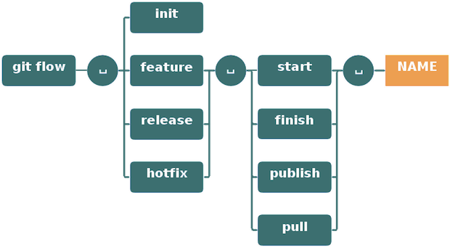

Esquema de git flow
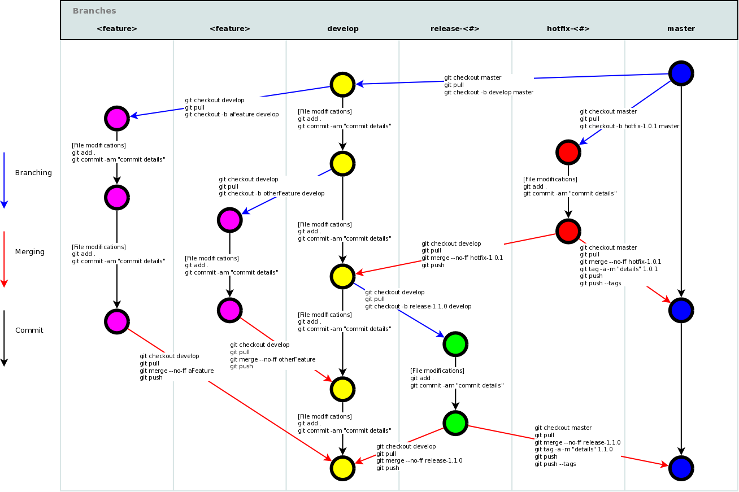


Cuando hablamos de controlar la versión de sistemas hay muy pocos que hagan el estupendo trabajo que hace GIT, tanto en rendimiento como en predominio. GIT fue desarrollado por Linus Torvalds en el 2005 y hoy en día, millones de compañías lo usan como un eficiente administrador de código y control de versiones en sus proyectos.
Este software de código abierto se puede descargar tanto para Linux, Windows, Mac y Solaris, y en este tutorial aprenderás los comandos básicos de GIT para sacarle el mejor provecho.
Contenido
- ¿Qué necesitas?
- Comandos básicos de GIT

¿Qué necesitas?
- Tener GIT instalado en tu sistema.

Comandos básicos de GIT
- git config
Uno de los comandos más usados en git es git config, que puede ser usado para establecer una configuración específica de usuario, como sería el caso del email, un algoritmo preferido para diff, nombre de usuario y tipo de formato, etc… Por ejemplo, el siguiente comando se usa para establecer un email:
git config --global user.email sam@google.com
- git init
Este comando se usa para crear un nuevo repertorio GIT:
git init
- git add
Este comando puede ser usado para agregar archivos al index. Por ejemplo, el siguiente comando agrega un nombre de archivo temp.txt en el directorio local del index:
git add temp.txt
- git clone
Este comando se usa con el propósito de revisar repertorios. Si el repertorio está en un servidor remoto se tiene que usar el siguiente comando:
git clone alex@93.188.160.58:/path/to/repository
Pero si estás por crear una copia local funcional del repertorio, usa el comando:
git clone /path/to/repository
- git commit
El comando commit es usado para cambiar a la cabecera. Ten en cuenta que cualquier cambio comprometido no afectara al repertorio remoto. Usa el comando:
git commit –m “Message to go with the commit here”
- git status
Este comando muestra la lista de los archivos que se han cambiado junto con los archivos que están por ser añadidos o comprometidos.
git status
- git push
Este es uno de los comandos más básicos. Un simple push envía los cambios que se han hecho en la rama principal de los repertorios remotos que están asociados con el directorio que está trabajando. Por ejemplo:
git push origin master
- git checkout
El comando checkout se puede usar para crear ramas o cambiar entre ellas. Por ejemplo, el siguiente comando crea una nueva y se cambia a ella:
command git checkout -b <banch-name>
Para cambiar de una rama a otra solo usa:
git checkout <branch-name>
- git remote
El comando git se usa para conectar a un repositorio remoto. El siguiente comando muestra los repositorios remotos que están configurados actualmente:
git remote -v
Este comando te permite conectar al usuario con el repositorio local a un servidor remoto:
git remote add origin <93.188.160.58>

- git branch
Este comando se usa para listar, crear o borrar ramas. Para listar todas las ramas se usa:
git branch,
para borrar la rama:
git branch -d <branch-name>
- git pull
Para poder fusionar todos los cambios que se han hecho en el repositorio local trabajando, el comando que se usa es:
git pull
- git merge
Este comando se usa para fusionar una rama con otra rama activa:
git merge <branch-name>
- git diff
Este comando se usa para hacer una lista de conflictos. Para poder ver conflictos con el archivo base usa:
git diff --base <file-name>
El siguiente comando se usa para ver los conflictos que hay entre ramas que están por ser fusionadas para poder fusionarlas sin problemas:
git diff <source-branch> <target-branch>
Para solo ver una lista de todos los conflictos presentes usa:
git diff
- git tag
Etiquetar se usa para marcar commits específicos con asas simples. Por ejemplo:
git tag 1.1.0 <instert-commitID-here>
- git log
Ejecutar este comando muestra una lista de commits en una rama junto con todos los detalles. Por ejemplo:
commit 15f4b6c44b3c8344caasdac9e4be13246e21sadw

Author: Alex Hunter <alexh@gmail.com>
Date: Mon Oct 1 12:56:29 2016 -0600

- git reset
Para resetear el index y el directorio que está trabajando al último estado comprometido se usa este comando:
git reset - -hard HEAD
- git rm
Este comando se puede usar para remover archivos del index y del directorio que está trabajando:
git rm filename.txt
- git stash
Este es uno de los comandos menos conocidos, pero ayuda a salvar cambios que no están por ser comprometidos inmediatamente, pero temporalmente:
git stash
- git show
Se usa para mostrar información sobre cualquier objeto git. Por ejemplo:
git show
- git fetch
Este comando le permite al usuario buscar todos los objetos de un repositorio remoto que actualmente no reside en el directorio local que está trabajando. Por ejemplo:
git fetch origin
- git ls-tree
Para ver un objeto de árbol junto con el nombre y modo de cada uno de ellos, y el valor blob´s SHA-1, se usa:
git ls-tree HEAD
- git cat-file
Usando el valor SHA-1, se puede ver el tipo de objeto usando este comando. Por ejemplo:
git cat-file –p d670460b4b4aece5915caf5c68d12f560a9fe3e4
- git grep
Este comando le permite al usuario buscar en los árboles de contenido cualquier frase o palabra. Por ejemplo, para buscar por www.tupaginaweb.com en todos los archivos se usaría:
git grep “www.tupaginaweb.com”
- gitk
Este es la interfaz gráfica para un repositorio local que puede invocar escribiendo y ejecutando:
gitk
- git instaweb
Con este comando un servidor web puede correr interconectado con el repositorio local. Un navegador web también está automáticamente dirigido a el:
git instaweb –http=webrick
- git gc
Para optimizar el repositorio por medio de una recolección de basura, que limpiara archivos innecesarios y los optimizara, usa:git hc
- git archive
Este comando le permite al usuario crear archivos zip o tar que contengan los constituyentes de un solo árbol de repositorio:git archive – -format=tar master
- git prune
Con este comando los objetos que no tengan ningún puntero entrante serán eliminados:git prune
- git fsck
Para poder hacer un chequeo de integridad del sistema de archivos git, usa este comando. Cualquier objeto corrompido será detectado:git fsck
- git rebase
Este comando se usa para la re aplicación de los compromisos en otra rama. Por ejemplo:git rebase master

Conclusion
Listo, ahora conoces los comandos de GIT más usados con los que el podrás sacar un mayor provecho a este software.

Tips: Más de 400 comandos para GNU/Linux que deberías conocer :D
Publicado por usemoslinux el 2 de agosto de 2016 a las 18:16.

Me he encontrado en la Wiki de GUTL este completo listado con más de 400 comandos para GNU/Linux con su respectiva explicación, y los quiero compartir con ustedes para complementar este excelente artículo que escribió mi colega para aprender a vivir con la consola.

Información del sistema
- arch: mostrar la arquitectura de la máquina (1).
- uname -m: mostrar la arquitectura de la máquina (2).
- uname -r: mostrar la versión del kernel usado.
- dmidecode -q: mostrar los componentes (hardware) del sistema.
- hdparm -i /dev/hda: mostrar las características de un disco duro.
- hdparm -tT /dev/sda: realizar prueba de lectura en un disco duro.
- cat /proc/cpuinfo: mostrar información de la CPU.
- cat /proc/interrupts: mostrar las interrupciones.
- cat /proc/meminfo: verificar el uso de memoria.
- cat /proc/swaps: mostrar ficheros swap.
- cat /proc/version: mostrar la versión del kernel.
- cat /proc/net/dev: mostrar adaptadores de red y estadísticas.
- cat /proc/mounts: mostrar el sistema de ficheros montado.
- lspci -tv: mostrar los dispositivos PCI.
- lsusb -tv: mostrar los dispositivos USB.
- date: mostrar la fecha del sistema.
- cal 2011: mostrar el almanaque de 2011.
- cal 07 2011: mostrar el almanaque para el mes julio de 2011.
- date 041217002011.00: colocar (declarar, ajustar) fecha y hora.
- clock -w: guardar los cambios de fecha en la BIOS.

Apagar (Reiniciar Sistema o Cerrar Sesión)
- shutdown -h now: apagar el sistema (1).
- init 0: apagar el sistema (2).
- telinit 0: apagar el sistema (3).
- halt: apagar el sistema (4).
- shutdown -h hours:minutes &: apagado planificado del sistema.
- shutdown -c: cancelar un apagado planificado del sistema.
- shutdown -r now: reiniciar (1).
- reboot: reiniciar (2).
- logout: cerrar sesión.

Archivos y Directorios
- cd /home: entrar en el directorio “home”.
- cd ..: retroceder un nivel.
- cd ../..: retroceder 2 niveles.
- cd: ir al directorio raíz.
- cd ~user1: ir al directorio user1.
- cd –: ir (regresar) al directorio anterior.
- pwd: mostrar el camino del directorio de trabajo.
- ls: ver los ficheros de un directorio.
- ls -F: ver los ficheros de un directorio.
- ls -l: mostrar los detalles de ficheros y carpetas de un directorio.
- ls -a: mostrar los ficheros ocultos.
- ls *[0-9]*: mostrar los ficheros y carpetas que contienen números.
- tree: mostrar los ficheros y carpetas en forma de árbol comenzando por la raíz.(1)
- lstree: mostrar los ficheros y carpetas en forma de árbol comenzando por la raíz.(2)
- mkdir dir1: crear una carpeta o directorio con nombre ‘dir1’.
- mkdir dir1 dir2: crear dos carpetas o directorios simultáneamente (Crear dos directorios a la vez).
- mkdir -p /tmp/dir1/dir2: crear un árbol de directorios.
- rm -f file1: borrar el fichero llamado ‘file1’.
- rmdir dir1: borrar la carpeta llamada ‘dir1’.
- rm -rf dir1: eliminar una carpeta llamada ‘dir1’ con su contenido de forma recursiva. (Si lo borro recursivo estoy diciendo que es con su contenido).
- rm -rf dir1 dir2: borrar dos carpetas (directorios) con su contenido de forma recursiva.
- mv dir1 new_dir: renombrar o mover un fichero o carpeta (directorio).
- cp file1: copiar un fichero.
- cp file1 file2: copiar dos ficheros al unísono.
- cp dir /* .: copiar todos los ficheros de un directorio dentro del directorio de trabajo actual.
- cp -a /tmp/dir1 .: copiar un directorio dentro del directorio actual de trabajo.
- cp -a dir1: copiar un directorio.
- cp -a dir1 dir2: copiar dos directorio al unísono.
- ln -s file1 lnk1: crear un enlace simbólico al fichero o directorio.
- ln file1 lnk1: crear un enlace físico al fichero o directorio.
- touch -t 0712250000 file1: modificar el tiempo real (tiempo de creación) de un fichero o directorio.
- file file1: salida (volcado en pantalla) del tipo mime de un fichero texto.
- iconv -l: listas de cifrados conocidos.
- iconv -f fromEncoding -t toEncoding inputFile > outputFile: crea una nueva forma del fichero de entrada asumiendo que está codificado en fromEncoding y convirtiéndolo a ToEncoding.
- find . -maxdepth 1 -name *.jpg -print -exec convert ”{}” -resize 80×60 “thumbs/{}” \;: agrupar ficheros redimensionados en el directorio actual y enviarlos a directorios en vistas de miniaturas (requiere convertir desde ImagemagicK).

Encontrar archivos
- find / -name file1: buscar fichero y directorio a partir de la raíz del sistema.
- find / -user user1: buscar ficheros y directorios pertenecientes al usuario ‘user1’.
- find /home/user1 -name \*.bin: buscar ficheros con extensión ‘. bin’ dentro del directorio ‘/ home/user1’.
- find /usr/bin -type f -atime +100: buscar ficheros binarios no usados en los últimos 100 días.
- find /usr/bin -type f -mtime -10: buscar ficheros creados o cambiados dentro de los últimos 10 días.
- find / -name \*.rpm -exec chmod 755 ‘{}’ \;: buscar ficheros con extensión ‘.rpm’ y modificar permisos.
- find / -xdev -name \*.rpm: Buscar ficheros con extensión ‘.rpm’ ignorando los dispositivos removibles como cdrom, pen-drive, etc.…
- locate \*.ps: encuentra ficheros con extensión ‘.ps’ ejecutados primeramente con el command ‘updatedb’.
- whereis halt: mostrar la ubicación de un fichero binario, de ayuda o fuente. En este caso pregunta dónde está el comando ‘halt’.
- which halt: mostrar la senda completa (el camino completo) a un binario / ejecutable.

Montando un sistema de ficheros
- mount /dev/hda2 /mnt/hda2: montar un disco llamado hda2. Verifique primero la existencia del directorio ‘/ mnt/hda2’; si no está, debe crearlo.
- umount /dev/hda2: desmontar un disco llamado hda2. Salir primero desde el punto ‘/ mnt/hda2.
- fuser -km /mnt/hda2: forzar el desmontaje cuando el dispositivo está ocupado.
- umount -n /mnt/hda2: correr el desmontaje sin leer el fichero /etc/mtab. Útil cuando el fichero es de solo lectura o el disco duro está lleno.
- mount /dev/fd0 /mnt/floppy: montar un disco flexible (floppy).
- mount /dev/cdrom /mnt/cdrom: montar un cdrom / dvdrom.
- mount /dev/hdc /mnt/cdrecorder: montar un cd regrabable o un dvdrom.
- mount /dev/hdb /mnt/cdrecorder: montar un cd regrabable / dvdrom (un dvd).
- mount -o loop file.iso /mnt/cdrom: montar un fichero o una imagen iso.
- mount -t vfat /dev/hda5 /mnt/hda5: montar un sistema de ficheros FAT32.
- mount /dev/sda1 /mnt/usbdisk: montar un usb pen-drive o una memoria (sin especificar el tipo de sistema de ficheros).

Espacio de Disco
- df -h: mostrar una lista de las particiones montadas.
- ls -lSr |more: mostrar el tamaño de los ficheros y directorios ordenados por tamaño.
- du -sh dir1: Estimar el espacio usado por el directorio ‘dir1’.
- du -sk * | sort -rn: mostrar el tamaño de los ficheros y directorios ordenados por tamaño.
- rpm -q -a –qf ‘%10{SIZE}t%{NAME}n’ | sort -k1,1n: mostrar el espacio usado por los paquetes rpm instalados organizados por tamaño (Fedora, Redhat y otros).
- dpkg-query -W -f=’${Installed-Size;10}t${Package}n’ | sort -k1,1n: mostrar el espacio usado por los paquetes instalados, organizados por tamaño (Ubuntu, Debian y otros).

Usuarios y Grupos
- groupadd nombre_del_grupo: crear un nuevo grupo.
- groupdel nombre_del_grupo: borrar un grupo.
- groupmod -n nuevo_nombre_del_grupo viejo_nombre_del_grupo: renombrar un grupo.
- useradd -c “Name Surname ” -g admin -d /home/user1 -s /bin/bash user1: Crear un nuevo usuario perteneciente al grupo “admin”.
- useradd user1: crear un nuevo usuario.
- userdel -r user1: borrar un usuario (‘-r’ elimina el directorio Home).
- usermod -c “User FTP” -g system -d /ftp/user1 -s /bin/nologin user1: cambiar los atributos del usuario.
- passwd: cambiar contraseña.
- passwd user1: cambiar la contraseña de un usuario (solamente por root).
- chage -E 2011-12-31 user1: colocar un plazo para la contraseña del usuario. En este caso dice que la clave expira el 31 de diciembre de 2011.
- pwck: chequear la sintaxis correcta el formato de fichero de ‘/etc/passwd’ y la existencia de usuarios.
- grpck: chequear la sintaxis correcta y el formato del fichero ‘/etc/group’ y la existencia de grupos.
- newgrp group_name: registra a un nuevo grupo para cambiar el grupo predeterminado de los ficheros creados recientemente.

Permisos en Ficheros (Usa ”+” para colocar permisos y ”-” para eliminar)
- ls -lh: Mostrar permisos.
- ls /tmp | pr -T5 -W$COLUMNS: dividir la terminal en 5 columnas.
- chmod ugo+rwx directory1: colocar permisos de lectura ®, escritura (w) y ejecución(x) al propietario (u), al grupo (g) y a otros (o) sobre el directorio ‘directory1’.
- chmod go-rwx directory1: quitar permiso de lectura ®, escritura (w) y (x) ejecución al grupo (g) y otros (o) sobre el directorio ‘directory1’.
- chown user1 file1: cambiar el dueño de un fichero.
- chown -R user1 directory1: cambiar el propietario de un directorio y de todos los ficheros y directorios contenidos dentro.
- chgrp group1 file1: cambiar grupo de ficheros.
- chown user1:group1 file1: cambiar usuario y el grupo propietario de un fichero.
- find / -perm -u+s: visualizar todos los ficheros del sistema con SUID configurado.
- chmod u+s /bin/file1: colocar el bit SUID en un fichero binario. El usuario que corriendo ese fichero adquiere los mismos privilegios como dueño.
- chmod u-s /bin/file1: deshabilitar el bit SUID en un fichero binario.
- chmod g+s /home/public: colocar un bit SGID en un directorio –similar al SUID pero por directorio.
- chmod g-s /home/public: desabilitar un bit SGID en un directorio.
- chmod o+t /home/public: colocar un bit STIKY en un directorio. Permite el borrado de ficheros solamente a los dueños legítimos.
- chmod o-t /home/public: desabilitar un bit STIKY en un directorio.

Atributos especiales en ficheros (Usa ”+” para colocar permisos y ”-” para eliminar)
- chattr +a file1: permite escribir abriendo un fichero solamente modo append.
- chattr +c file1: permite que un fichero sea comprimido / descomprimido automaticamente.
- chattr +d file1: asegura que el programa ignore borrar los ficheros durante la copia de seguridad.
- chattr +i file1: convierte el fichero en invariable, por lo que no puede ser eliminado, alterado, renombrado, ni enlazado.
- chattr +s file1: permite que un fichero sea borrado de forma segura.
- chattr +S file1: asegura que un fichero sea modificado, los cambios son escritos en modo synchronous como con sync.
- chattr +u file1: te permite recuperar el contenido de un fichero aún si este está cancelado.
- lsattr: mostrar atributos especiales.

Archivos y Ficheros comprimidos
- bunzip2 file1.bz2: descomprime in fichero llamado ‘file1.bz2’.
- bzip2 file1: comprime un fichero llamado ‘file1’.
- gunzip file1.gz: descomprime un fichero llamado ‘file1.gz’.
- gzip file1: comprime un fichero llamado ‘file1’.
- gzip -9 file1: comprime con compresión máxima.
- rar a file1.rar test_file: crear un fichero rar llamado ‘file1.rar’.
- rar a file1.rar file1 file2 dir1: comprimir ‘file1’, ‘file2’ y ‘dir1’ simultáneamente.
- rar x file1.rar: descomprimir archivo rar.
- unrar x file1.rar: descomprimir archivo rar.
- tar -cvf archive.tar file1: crear un tarball descomprimido.
- tar -cvf archive.tar file1 file2 dir1: crear un archivo conteniendo ‘file1’, ‘file2′ y’dir1’.
- tar -tf archive.tar: mostrar los contenidos de un archivo.
- tar -xvf archive.tar: extraer un tarball.
- tar -xvf archive.tar -C /tmp: extraer un tarball en / tmp.
- tar -cvfj archive.tar.bz2 dir1: crear un tarball comprimido dentro de bzip2.
- tar -xvfj archive.tar.bz2: descomprimir un archivo tar comprimido en bzip2
- tar -cvfz archive.tar.gz dir1: crear un tarball comprimido en gzip.
- tar -xvfz archive.tar.gz: descomprimir un archive tar comprimido en gzip.
- zip file1.zip file1: crear un archivo comprimido en zip.
- zip -r file1.zip file1 file2 dir1: comprimir, en zip, varios archivos y directorios de forma simultánea.
- unzip file1.zip: descomprimir un archivo zip.

Paquetes RPM (Red Hat, Fedora y similares)
- rpm -ivh package.rpm: instalar un paquete rpm.
- rpm -ivh –nodeeps package.rpm: instalar un paquete rpm ignorando las peticiones de dependencias.
- rpm -U package.rpm: actualizar un paquete rpm sin cambiar la configuración de los ficheros.
- rpm -F package.rpm: actualizar un paquete rpm solamente si este está instalado.
- rpm -e package_name.rpm: eliminar un paquete rpm.
- rpm -qa: mostrar todos los paquetes rpm instalados en el sistema.
- rpm -qa | grep httpd: mostrar todos los paquetes rpm con el nombre “httpd”.
- rpm -qi package_name: obtener información en un paquete específico instalado.
- rpm -qg “System Environment/Daemons”: mostar los paquetes rpm de un grupo software.
- rpm -ql package_name: mostrar lista de ficheros dados por un paquete rpm instalado.
- rpm -qc package_name: mostrar lista de configuración de ficheros dados por un paquete rpm instalado.
- rpm -q package_name –whatrequires: mostrar lista de dependencias solicitada para un paquete rpm.
- rpm -q package_name –whatprovides: mostar la capacidad dada por un paquete rpm.
- rpm -q package_name –scripts: mostrar los scripts comenzados durante la instalación /eliminación.
- rpm -q package_name –changelog: mostar el historial de revisions de un paquete rpm.
- rpm -qf /etc/httpd/conf/httpd.conf: verificar cuál paquete rpm pertenece a un fichero dado.
- rpm -qp package.rpm -l: mostrar lista de ficheros dados por un paquete rpm que aún no ha sido instalado.
- rpm –import /media/cdrom/RPM-GPG-KEY: importar la firma digital de la llave pública.
- rpm –checksig package.rpm: verificar la integridad de un paquete rpm.
- rpm -qa gpg-pubkey: verificar la integridad de todos los paquetes rpm instalados.
- rpm -V package_name: chequear el tamaño del fichero, licencias, tipos, dueño, grupo, chequeo de resumen de MD5 y última modificación.
- rpm -Va: chequear todos los paquetes rpm instalados en el sistema. Usar con cuidado.
- rpm -Vp package.rpm: verificar un paquete rpm no instalado todavía.
- rpm2cpio package.rpm | cpio –extract –make-directories *bin*: extraer fichero ejecutable desde un paquete rpm.
- rpm -ivh /usr/src/redhat/RPMS/`arch`/package.rpm: instalar un paquete construido desde una fuente rpm.
- rpmbuild –rebuild package_name.src.rpm: construir un paquete rpm desde una fuente rpm.

Actualizador de paquetes YUM (Red Hat, Fedora y similares)
- yum install package_name: descargar e instalar un paquete rpm.
- yum localinstall package_name.rpm: este instalará un RPM y tratará de resolver todas las dependencies para ti, usando tus repositorios.
- yum update package_name.rpm: actualizar todos los paquetes rpm instalados en el sistema.
- yum update package_name: modernizar / actualizar un paquete rpm.
- yum remove package_name: eliminar un paquete rpm.
- yum list: listar todos los paquetes instalados en el sistema.
- yum search package_name: Encontrar un paquete en repositorio rpm.
- yum clean packages: limpiar un caché rpm borrando los paquetes descargados.
- yum clean headers: eliminar todos los ficheros de encabezamiento que el sistema usa para resolver la dependencia.
- yum clean all: eliminar desde los paquetes caché y ficheros de encabezado.

Paquetes Deb (Debian, Ubuntu y derivados)
- dpkg -i package.deb: instalar / actualizar un paquete deb.
- dpkg -r package_name: eliminar un paquete deb del sistema.
- dpkg -l: mostrar todos los paquetes deb instalados en el sistema.
- dpkg -l | grep httpd: mostrar todos los paquetes deb con el nombre “httpd”
- dpkg -s package_name: obtener información en un paquete específico instalado en el sistema.
- dpkg -L package_name: mostar lista de ficheros dados por un paquete instalado en el sistema.
- dpkg –contents package.deb: mostrar lista de ficheros dados por un paquete no instalado todavía.
- dpkg -S /bin/ping: verificar cuál paquete pertenece a un fichero dado.

Actualizador de paquetes APT (Debian, Ubuntu y derivados)
- apt-get install package_name: instalar / actualizar un paquete deb.
- apt-cdrom install package_name: instalar / actualizar un paquete deb desde un cdrom.
- apt-get update: actualizar la lista de paquetes.
- apt-get upgrade: actualizar todos los paquetes instalados.
- apt-get remove package_name: eliminar un paquete deb del sistema.
- apt-get check: verificar la correcta resolución de las dependencias.
- apt-get clean: limpiar cache desde los paquetes descargados.
- apt-cache search searched-package: retorna lista de paquetes que corresponde a la serie «paquetes buscados».

Ver el contenido de un fichero
- cat file1: ver los contenidos de un fichero comenzando desde la primera hilera.
- tac file1: ver los contenidos de un fichero comenzando desde la última línea.
- more file1: ver el contenido a lo largo de un fichero.
- less file1: parecido al commando ‘more’ pero permite salvar el movimiento en el fichero así como el movimiento hacia atrás.
- head -2 file1: ver las dos primeras líneas de un fichero.
- tail -2 file1: ver las dos últimas líneas de un fichero.
- tail -f /var/log/messages: ver en tiempo real qué ha sido añadido al fichero.

Manipulación de texto
- cat file1 file2 .. | command <> file1_in.txt_or_file1_out.txt: sintaxis general para la manipulación de texto utilizando PIPE, STDIN y STDOUT.
- cat file1 | command( sed, grep, awk, grep, etc…) > result.txt: sintaxis general para manipular un texto de un fichero y escribir el resultado en un fichero nuevo.
- cat file1 | command( sed, grep, awk, grep, etc…) » result.txt: sintaxis general para manipular un texto de un fichero y añadir resultado en un fichero existente.
- grep Aug /var/log/messages: buscar palabras “Aug” en el fichero ‘/var/log/messages’.
- grep ^Aug /var/log/messages: buscar palabras que comienzan con “Aug” en fichero ‘/var/log/messages’
- grep [0-9] /var/log/messages: seleccionar todas las líneas del fichero ‘/var/log/messages’ que contienen números.
- grep Aug -R /var/log/*: buscar la cadena “Aug” en el directorio ‘/var/log’ y debajo.
- sed ‘s/stringa1/stringa2/g’ example.txt: reubicar “string1” con “string2” en ejemplo.txt
- sed ‘/^$/d’ example.txt: eliminar todas las líneas en blanco desde el ejemplo.txt
- sed ‘/ *#/d; /^$/d’ example.txt: eliminar comentarios y líneas en blanco de ejemplo.txt
- echo ‘esempio’ | tr ‘[:lower:]’ ‘[:upper:]’: convertir minúsculas en mayúsculas.
- sed -e ‘1d’ result.txt: elimina la primera línea del fichero ejemplo.txt
- sed -n ‘/stringa1/p’: visualizar solamente las líneas que contienen la palabra “string1”.

Establecer caracter y conversión de ficheros
- dos2unix filedos.txt fileunix.txt: convertir un formato de fichero texto desde MSDOS a UNIX.
- unix2dos fileunix.txt filedos.txt: convertir un formato de fichero de texto desde UNIX a MSDOS.
- recode ..HTML < page.txt > page.html: convertir un fichero de texto en html.
- recode -l | more: mostrar todas las conversiones de formato disponibles.

Análisis del sistema de ficheros
- badblocks -v /dev/hda1: Chequear los bloques defectuosos en el disco hda1.
- fsck /dev/hda1: reparar / chequear la integridad del fichero del sistema Linux en el disco hda1.
- fsck.ext2 /dev/hda1: reparar / chequear la integridad del fichero del sistema ext 2 en el disco hda1.
- e2fsck /dev/hda1: reparar / chequear la integridad del fichero del sistema ext 2 en el disco hda1.
- e2fsck -j /dev/hda1: reparar / chequear la integridad del fichero del sistema ext 3 en el disco hda1.
- fsck.ext3 /dev/hda1: reparar / chequear la integridad del fichero del sistema ext 3 en el disco hda1.
- fsck.vfat /dev/hda1: reparar / chequear la integridad del fichero sistema fat en el disco hda1.
- fsck.msdos /dev/hda1: reparar / chequear la integridad de un fichero del sistema dos en el disco hda1.
- dosfsck /dev/hda1: reparar / chequear la integridad de un fichero del sistema dos en el disco hda1.

Formatear un sistema de ficheros
- mkfs /dev/hda1: crear un fichero de sistema tipo Linux en la partición hda1.
- mke2fs /dev/hda1: crear un fichero de sistema tipo Linux ext 2 en hda1.
- mke2fs -j /dev/hda1: crear un fichero de sistema tipo Linux ext3 (periódico) en la partición hda1.
- mkfs -t vfat 32 -F /dev/hda1: crear un fichero de sistema FAT32 en hda1.
- fdformat -n /dev/fd0: formatear un disco flooply.
- mkswap /dev/hda3: crear un fichero de sistema swap.

Trabajo con la SWAP
- mkswap /dev/hda3: crear fichero de sistema swap.
- swapon /dev/hda3: activando una nueva partición swap.
- swapon /dev/hda2 /dev/hdb3: activar dos particiones swap.

Salvas (Backup)
- dump -0aj -f /tmp/home0.bak /home: hacer una salva completa del directorio ‘/home’.
- dump -1aj -f /tmp/home0.bak /home: hacer una salva incremental del directorio ‘/home’.
- restore -if /tmp/home0.bak: restaurando una salva interactivamente.
- rsync -rogpav –delete /home /tmp: sincronización entre directorios.
- rsync -rogpav -e ssh –delete /home ip_address:/tmp: rsync a través del túnel SSH.
- rsync -az -e ssh –delete ip_addr:/home/public /home/local: sincronizar un directorio local con un directorio remoto a través de ssh y de compresión.
- rsync -az -e ssh –delete /home/local ip_addr:/home/public: sincronizar un directorio remoto con un directorio local a través de ssh y de compresión.
- dd bs=1M if=/dev/hda | gzip | ssh user@ip_addr ‘dd of=hda.gz’: hacer una salva de un disco duro en un host remoto a través de ssh.
- dd if=/dev/sda of=/tmp/file1: salvar el contenido de un disco duro a un fichero. (En este caso el disco duro es “sda” y el fichero “file1”).
- tar -Puf backup.tar /home/user: hacer una salva incremental del directorio ‘/home/user’.
- ( cd /tmp/local/ && tar c . ) | ssh -C user@ip_addr ‘cd /home/share/ && tar x -p’: copiar el contenido de un directorio en un directorio remoto a través de ssh.
- ( tar c /home ) | ssh -C user@ip_addr ‘cd /home/backup-home && tar x -p’: copiar un directorio local en un directorio remoto a través de ssh.
- tar cf – . | (cd /tmp/backup ; tar xf – ): copia local conservando las licencias y enlaces desde un directorio a otro.
- find /home/user1 -name ‘*.txt’ | xargs cp -av –target-directory=/home/backup/ –parents: encontrar y copiar todos los ficheros con extensión ‘.txt’ de un directorio a otro.
- find /var/log -name ‘*.log’ | tar cv –files-from=- | bzip2 > log.tar.bz2: encontrar todos los ficheros con extensión ‘.log’ y hacer un archivo bzip.
- dd if=/dev/hda of=/dev/fd0 bs=512 count=1: hacer una copia del MRB (Master Boot Record) a un disco floppy.
- dd if=/dev/fd0 of=/dev/hda bs=512 count=1: restaurar la copia del MBR (Master Boot Record) salvada en un floppy.

CD-ROM
- cdrecord -v gracetime=2 dev=/dev/cdrom -eject blank=fast -force: limpiar o borrar un cd regrabable.
- mkisofs /dev/cdrom > cd.iso: crear una imagen iso de cdrom en disco.
- mkisofs /dev/cdrom | gzip > cd_iso.gz: crear una imagen comprimida iso de cdrom en disco.
- mkisofs -J -allow-leading-dots -R -V “Label CD” -iso-level 4 -o ./cd.iso data_cd: crear una imagen iso de un directorio.
- cdrecord -v dev=/dev/cdrom cd.iso: quemar una imagen iso.
- gzip -dc cd_iso.gz | cdrecord dev=/dev/cdrom –: quemar una imagen iso comprimida.
- mount -o loop cd.iso /mnt/iso: montar una imagen iso.
- cd-paranoia -B: llevar canciones de un cd a ficheros wav.
- cd-paranoia – ”-3”: llevar las 3 primeras canciones de un cd a ficheros wav.
- cdrecord –scanbus: escanear bus para identificar el canal scsi.
- dd if=/dev/hdc | md5sum: hacer funcionar un md5sum en un dispositivo, como un CD.

Trabajo con la RED ( LAN y Wi-Fi)
- ifconfig eth0: mostrar la configuración de una tarjeta de red Ethernet.
- ifup eth0: activar una interface ‘eth0’.
- ifdown eth0: deshabilitar una interface ‘eth0’.
- ifconfig eth0 192.168.1.1 netmask 255.255.255.0: configurar una dirección IP.
- ifconfig eth0 promisc: configurar ‘eth0’en modo común para obtener los paquetes (sniffing).
- dhclient eth0: activar la interface ‘eth0’ en modo dhcp.
- route -n: mostrar mesa de recorrido.
- route add -net 0/0 gw IP_Gateway: configurar entrada predeterminada.
- route add -net 192.168.0.0 netmask 255.255.0.0 gw 192.168.1.1: configurar ruta estática para buscar la red ‘192.168.0.0/16’.
- route del 0/0 gw IP_gateway: eliminar la ruta estática.
- echo “1” > /proc/sys/net/ipv4/ip_forward: activar el recorrido ip.
- hostname: mostrar el nombre del host del sistema.
- host www.example.com: buscar el nombre del host para resolver el nombre a una dirección ip(1).
- nslookup www.example.com: buscar el nombre del host para resolver el nombre a una direccióm ip y viceversa(2).
- ip link show: mostar el estado de enlace de todas las interfaces.
- mii-tool eth0: mostar el estado de enlace de ‘eth0’.
- ethtool eth0: mostrar las estadísticas de tarjeta de red ‘eth0’.
- netstat -tup: mostrar todas las conexiones de red activas y sus PID.
- netstat -tupl: mostrar todos los servicios de escucha de red en el sistema y sus PID.
- tcpdump tcp port 80: mostrar todo el tráfico HTTP.
- iwlist scan: mostrar las redes inalámbricas.
- iwconfig eth1: mostrar la configuración de una tarjeta de red inalámbrica.
- whois www.example.com: buscar en base de datos Whois.

Redes de Microsoft Windows (SAMBA)
- nbtscan ip_addr: resolución de nombre de red bios.
- nmblookup -A ip_addr: resolución de nombre de red bios.
- smbclient -L ip_addr/hostname: mostrar acciones remotas de un host en windows.

Tablas IP (CORTAFUEGOS)
- iptables -t filter -L: mostrar todas las cadenas de la tabla de filtro.
- iptables -t nat -L: mostrar todas las cadenas de la tabla nat.
- iptables -t filter -F: limpiar todas las reglas de la tabla de filtro.
- iptables -t nat -F: limpiar todas las reglas de la tabla nat.
- iptables -t filter -X: borrar cualquier cadena creada por el usuario.
- iptables -t filter -A INPUT -p tcp –dport telnet -j ACCEPT: permitir las conexiones telnet para entar.
- iptables -t filter -A OUTPUT -p tcp –dport http -j DROP: bloquear las conexiones HTTP para salir.
- iptables -t filter -A FORWARD -p tcp –dport pop3 -j ACCEPT: permitir las conexiones POP a una cadena delantera.
- iptables -t filter -A INPUT -j LOG –log-prefix “DROP INPUT”: registrando una cadena de entrada.
- iptables -t nat -A POSTROUTING -o eth0 -j MASQUERADE: configurar un PAT (Puerto de traducción de dirección) en eth0, ocultando los paquetes de salida forzada.
- iptables -t nat -A PREROUTING -d 192.168.0.1 -p tcp -m tcp –dport 22 -j DNAT –to-destination 10.0.0.2:22: redireccionar los paquetes diriguidos de un host a otro.

Monitoreando y depurando
- top: mostrar las tareas de linux usando la mayoría cpu.
- ps -eafw: muestra las tareas Linux.
- ps -e -o pid,args –forest: muestra las tareas Linux en un modo jerárquico.
- pstree: mostrar un árbol sistema de procesos.
- kill -9 ID_Processo: forzar el cierre de un proceso y terminarlo.
- kill -1 ID_Processo: forzar un proceso para recargar la configuración.
- lsof -p $$: mostrar una lista de ficheros abiertos por procesos.
- lsof /home/user1: muestra una lista de ficheros abiertos en un camino dado del sistema.
- strace -c ls >/dev/null: mostrar las llamadas del sistema hechas y recibidas por un proceso.
- strace -f -e open ls >/dev/null: mostrar las llamadas a la biblioteca.
- watch -n1 ‘cat /proc/interrupts’: mostrar interrupciones en tiempo real.
- last reboot: mostrar historial de reinicio.
- lsmod: mostrar el kernel cargado.
- free -m: muestra el estado de la RAM en megabytes.
- smartctl -A /dev/hda: monitorear la fiabilidad de un disco duro a través de SMART.
- smartctl -i /dev/hda: chequear si SMART está activado en un disco duro.
- tail /var/log/dmesg: mostrar eventos inherentes al proceso de carga del kernel.
- tail /var/log/messages: mostrar los eventos del sistema.

Otros comandos útiles
- apropos …keyword: mostrar una lista de comandos que pertenecen a las palabras claves de un programa; son útiles cuando tú sabes qué hace tu programa, pero de sconoces el nombre del comando.
- man ping: mostrar las páginas del manual on-line; por ejemplo, en un comando ping, usar la opción ‘-k’ para encontrar cualquier comando relacionado.
- whatis …keyword: muestra la descripción de lo que hace el programa.
- mkbootdisk –device /dev/fd0 `uname -r`: crear un floppy boteable.
- gpg -c file1: codificar un fichero con guardia de seguridad GNU.
- gpg file1.gpg: decodificar un fichero con Guardia de seguridad GNU.
- wget -r www.example.com: descargar un sitio web completo.
- wget -c www.example.com/file.iso: descargar un fichero con la posibilidad de parar la descargar y reanudar más tarde.
- echo ‘wget -c www.example.com/files.iso‘ | at 09:00: Comenzar una descarga a cualquier hora. En este caso empezaría a las 9 horas.
- ldd /usr/bin/ssh: mostrar las bibliotecas compartidas requeridas por el programa ssh.
- alias hh=’history’: colocar un alias para un commando –hh= Historial.
- chsh: cambiar el comando Shell.
- chsh –list-shells: es un comando adecuado para saber si tienes que hacer remoto en otra terminal.
- who -a: mostrar quien está registrado, e imprimir hora del último sistema de importación, procesos muertos, procesos de registro de sistema, procesos activos producidos por init, funcionamiento actual y últimos cambios del reloj del sistema.

